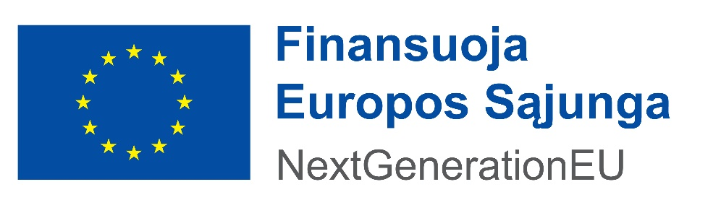

PROJEKTas „VALSTYBINĖS ŽEMĖS NUOMOS MOKESČIO SKAITMENINIMAS
PANEVĖŽIO RAJONO IR ROKIŠKIO RAJONO SAVIVALDYBĖSE“ NR. 02-022-P-0017

Panevėžio rajono savivaldybės administracija 2023 m. lapkričio 29 d. pasirašė projekto „Valstybinės žemės nuomos mokesčio skaitmeninimas Panevėžio rajono ir Rokiškio rajono savivaldybėse“ (toliau – Projektas ) įgyvendinimo sutartį su VšĮ Centrine projektų valdymo agentūra dėl projekto finansavimo iš Ekonomikos gaivinimo ir atsparumo didinimo priemonės subsidijos lėšų. Bendra projekto vertė – 123 999,89 Eur, iš jų 90 200,00 Eur – Ekonomikos gaivinimo ir atsparumo didinimo priemonės subsidijos bei valstybės biudžeto lėšos, 33 799,89 Eur – Panevėžio rajono ir Rokiškio rajono savivaldybių biudžetų lėšos.
Projekto partneris – Rokiškio rajono savivaldybės administracija.
Projektas įgyvendinamas pagal 2021–2030 metų Lietuvos Respublikos ekonomikos ir inovacijų ministerijos valstybės skaitmeninimo plėtros programos pažangos priemonės Nr. 05-002-01-07-08 „Kurti technologinius sprendimus ir įrankius, leidžiančius saugiai ir patogiai naudotis paslaugomis“ veiklą „Viešųjų institucijų teikiamų elektroninių paslaugų brandos lygio kėlimas“.
Projekto tikslas – didinti teikiamų elektroninių paslaugų brandos lygį, perkeliant valstybinės žemės nuomos mokesčio administravimą ir surinkimą į skaitmeninę erdvę, taip užtikrinat kokybišką paslaugos prieinamumą fiziniams bei juridiniams Panevėžio rajono ir Rokiškio rajono savivaldybių paslaugos gavėjams.
Projekto tikslinė grupė – Panevėžio rajono ir Rokiškio rajono savivaldybių administracijų darbuotojai, atsakingi už valstybinės žemės nuomos mokesčio administravimo ir surinkimo paslaugas; Lietuvos Respublikos ir Europos Sąjungos gyventojai ir verslo subjektai, kurie naudojasi valstybinės žemės nuomos mokesčio elektroninėmis paslaugomis; pažeidžiamos grupės (įskaitant senyvo amžiaus asmenis).
Tikimasi, kad įgyvendinus projektą norint gauti ar pasitikrinti valstybinės žemės nuomos mokesčio deklaraciją arba sumokėti už žemės nuomą fizinis ar juridinis asmuo galės tai atlikti savivaldybių tinklalapyje integravus nuorodą į Elektroninius valdžios vartus, kur prisijungus būtų pateikiama visa su valstybinės žemės nuomos mokesčiu susijusi informacija: deklaracija, įmokos suma, išrašytos delspinigių pažymos, ankstesnių metų įmokų ir deklaracijų istorija, sudaryta galimybė iš karto sumokėti įmoką.
Projekto įgyvendinimo laikotarpis: 2023 m. gruodžio mėn.–2026 m. kovo mėn.
Daugiau informacijos apie projektą gali suteikti projekto vadovė Svetlana Jerpyliova, Panevėžio rajono savivaldybės administracijos Informacinių technologijų skyriaus vedėja, tel. (8 45) 58 29 27.

Panevėžio rajono savivaldybės administracijos ir Rokiškio rajono savivaldybės administracijos informacija

